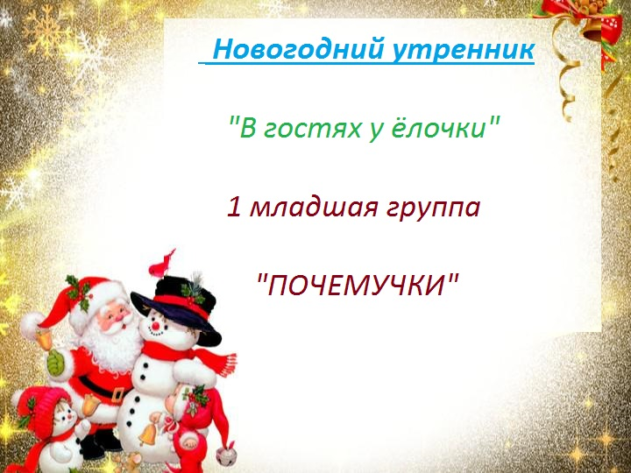

«В ГОСТЯХ У ЁЛОЧКИ»
(1 младшая группа)
Цель: создание радостного, праздничного настроения, положительных эмоций у детей.
Задачи: развивать творческие способности через музыкально-двигательную деятельность детей.
Оборудование: фонограмма (вой ветра, сани с бубенцами), снежки из ваты, белая материя, подарки.

(дети забегают под музыку и становятся вокруг ёлочки)
Вед: Ребята, посмотрите
Наша ёлка просто диво, как нарядна и красива.
Вся в гирляндах, фонарях, в позолоте и огнях!
Здравствуй ёлочка наш друг! Собрались мы все вокруг!
Песни петь и танцевать, дружно Новый год встречать!
Ярче, ярче пусть сверкает ёлка золотом огней
С Новым годом поздравляем дорогих своих гостей!
Песня-пляска «В лесу родилась ёлочка»
(вой ветра и музыка входит Зима)
Вед: Белые деревья, белые дома,
По дорожке в гости к нам пришла Зима!
Зима: Я Зима- метелица в гости к вам пришла.
Кто любит мой пушистый снег, узоры на окне?
Кто любит санок быстрый бег, кто радуется мне?
Вед: Мы любим, Зимушка, тебя, твой иней и ледок,
И снег пушистый на ветвях и санки и каток!
Вот к нам зима пришла вальс снежинок завела,
Нарядила весь лес белой шапкой до небес.
Знают все зимою, снег лежит кругом,
Мы с зимою снежною игру в снежки начнем.
"Игра СНЕЖКИ"
Зима: Слетайте снежинки, слетайте пушинки,
Танцуйте у ёлочки как балеринки.
«Танец снежинок»
(фонограмма сани с бубенцами)
Вед: Это Дед Мороз к нам спешит, мы его позовём
Дети: Дед Мороз!!!
(Дед Мороз заходит со Снегурочкой)
Д.М: Слышу, слышу к вам иду!
С Новым годом вас ребята!
Всем здоровья вам желаю,
Вот я к вам пришёл опять,
Будем песни петь, плясать,
Встанем дружно в хоровод
Славно встретим Новый год!
Снегурочка: Д. Мороз, что- то ёлка наша грустная стоит,
Огоньками весело не горит.
Д.М: Скажем громко: «Раз, два, три, наша ёлочка гори!»
(дети повторяют несколько раз, огоньки загораются)
Хоровод вокруг ёлочки (ОЙ ЧТО ЗА НАРОД...)
Д.М: Ой устал я посижу, на ребяток погляжу.
Вед: Садись, дедушка, а ребята тебе сейчас расскажут стихи.
(ДЕТИ ЧИТАЮТ СТИХИ. Дед Мороз хвалит, радуется)
Вед: А для тебя Снегурочка мы приготовили песенку, потанцуй с нами.
Песня «Снегурочка» (Дети поют песню, Снегурочка пляшет).
Зима: Мы и пели и плясали и стихи все прочитали,
А теперь детвора начинать игры пора.
Зима: Вокруг ёлочки пойдём, игру интересную начнём.
Игра «Сани»

Д.М: Вот и праздник наш подошёл к концу
Зима: - Дедушка Мороз, а подарки ?!
Д.М. – Ах, подарки! Ну, конечно, подарки. А где же мой мешок?
(Звучит музыка, Лиса выходит с пустым мешком, объелась и икает. )
Д. М: Ах ты, рыжая плутовка
поступила очень ловко!
Ты куда подарки дела?
Лиса: Я их все, представьте, съела!
Снегурочка: Все? Ой! Ой! Ой! Нужно доктора позвать!
Нужно нам лису спасать!
Д. М: Сам Лису я полечу и ее я проучу!
Ну-ка музыка играй! Плясать, плутовка начинай!
Лиса: Не буду! (Но с началом музыки пляшет и просит)
Подождите, прекратите! Бедную лису спасите!
Верну я вам ваши подарки! (музыка останавливается)
Но, для этого вы должны сделать большой сугроб!
(Дети садятся в центре зала, их накрывают белым покрывалом. В это время каждому на стульчик выкладывается подарок.)
Лиса снимает покрывало и произносит:
Лиса: У меня сюрприз для вас! Где - узнаете сейчас,
Обернитесь: раз - два - три! - Каждый свой сюрприз бери!
(Дети оборачиваются и видят подарки)
Д.М. – В нашем зале становиться тише, тает быстрое время чудес.
«До свиданья»,- скажу я детишкам, возвращаюсь в свой сказочный лес!
Зима: Вот и праздник новогодний вам заканчивать пора,
Много радости сегодня вам желаю детвора.
Снегурочка: Я желаю чтоб росли вы большими и не знали хлопот,

А мы к вам вернемся через год! До свидания! (уходят)
Вед: А мы вокруг ёлочки нашей, давайте ещё раз пройдём
Помашем мы ей «До свиданья» на будущий год в гости ждем.
(Под музыку обходят ёлку и уходят)

